Projekto tikslas - Padidinti VšĮ „Mažeikių pirminės sveikatos priežiūros centras“, VšĮ „Sedos pirminės sveikatos priežiūros centras“ ir UAB „MediCA klinika“ teikiamų pirminės asmens sveikatos priežiūros paslaugų efektyvumą.
Mažeikių rajono savivaldybėje, siekiant laiku ir tinkamai užtikrinti pirminės asmens sveikatos priežiūros paslaugų prieinamumą ir jų kokybę, įgyvendinamas projektas "Sveikatos priežiūros veiklos efektyvumo didinimas VšĮ „Mažeikių pirminės sveikatos priežiūros centras“. Projektas skirtas pagerinti pirminės asmens sveikatos priežiūros paslaugų kokybę ir padidinti šių paslaugų prieinamumą Mažeikių rajono savivaldybėje, pritaikant ir atnaujinant patalpas, įsigyjant tikslines transporto priemones pacientų lankymui namuose, reikalingą medicinos ir kompiuterinę įrangą, baldus reikalingus vaikų ligų profilaktikai, prevencijai ir ankstyvajai diagnostikai, pacientų slaugai bei gydymui, taip pat įrengiant tiesiogiai stebimo gydymo kurso (DOTS) kabinetą.
Projekto finansavimas vyksta pagal Lietuvos Respublikos sveikatos apsaugos ministro 2019 m. sausio 28 d. įsakymą Nr. V-120 „Dėl finansavimo skyrimo projektams, pateiktiems pagal 2014-2020 metų Europos Sąjungos fondų investicijų veiksmų programos 8 prioriteto „Socialinės įtraukties didinimas ir kova su skurdu“ įgyvendinimo priemonę Nr. 08.1.3-CPVA-R-609 „Pirminės asmens sveikatos priežiūros veiklos efektyvumo didinimas“ . Projektui Nr. 08.1.3-CPVA-R-609-81-0007 įgyvendinti yra skirtos Europos Sąjungos struktūrinių fondų ir (arba) Lietuvos Respublikos valstybės biudžeto lėšos.
Finansuojama
iš Europos Regioninės plėtros fondo

Projekto vykdytojas:
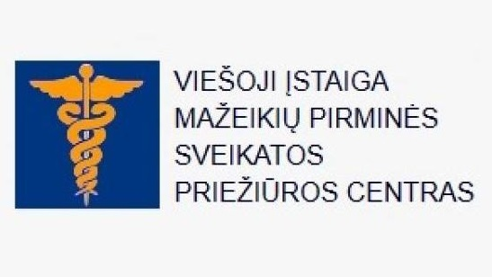
Sveikatos priežiūros veiklos efektyvumo didinimas VšĮ Mažeikių PSPC, VšĮ Sedos PSPC ir UAB MediCa klinika

